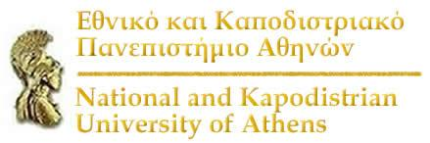

ΦΙΛΟΣΟΦΙΚΗ ΣΧΟΛΗ
ΤΜΗΜΑ ΤΟΥΡΚΙΚΩΝ ΚΑΙ
ΣΥΓΧΡΟΝΩΝ ΑΣΙΑΤΙΚΩΝ ΣΠΟΥΔΩΝ

ΑΝΑΚΟΙΝΩΣΗ

Τα μαθήματα στο Τμήμα Τουρκικών Σπουδών δεν θα πραγματοποιηθούν την Παρασκευή 23 Δεκεμβρίου 2011.

Καλές γιορτές.

Από τη Γραμματεία

